**大中票券債券市場展望雙週報 2018/03/26**

By Peter

**市場回顧**

過去二週以來，美債10y利率主要在2.80%~2.90%區間整理，FED在三月升息一碼，符合市場預期，但美中貿易戰開起爭端，市場有避險買盤進場，將美債利率從高點拉回。上周五美債10Y利率收在2.8135%。台債10y利率跌破1.0%下方後，追價力道不足，且有新的10年券將上場交易，利率有緩步走揚的趨勢，但受到貿易戰影響，上週五開盤再度跌破1.0%，惟於尾盤利率再度返回1.0%上方。上周末收盤，5年期利率收在0.67%，10年期利率收在1.0012%。

北京時間3月23日凌晨，美國總統特朗普對中國開出一筆巨額貿易＂罰單＂：將對從中國進口的價值高達600億美元的商品徵稅。根據白宮新聞稿，美國將對航空航天、信息通信技術、機械等產品加收25%的關稅。

~報摘

**歐債十年期利率走勢圖**

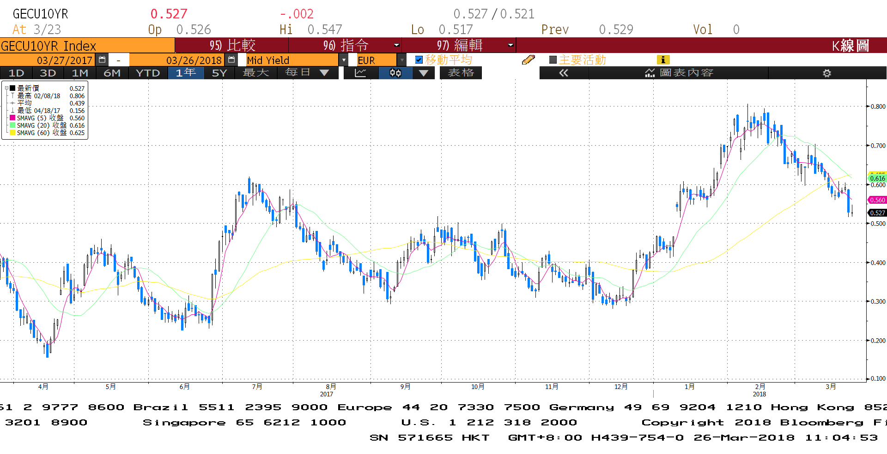

**美債十年期利率走勢圖**

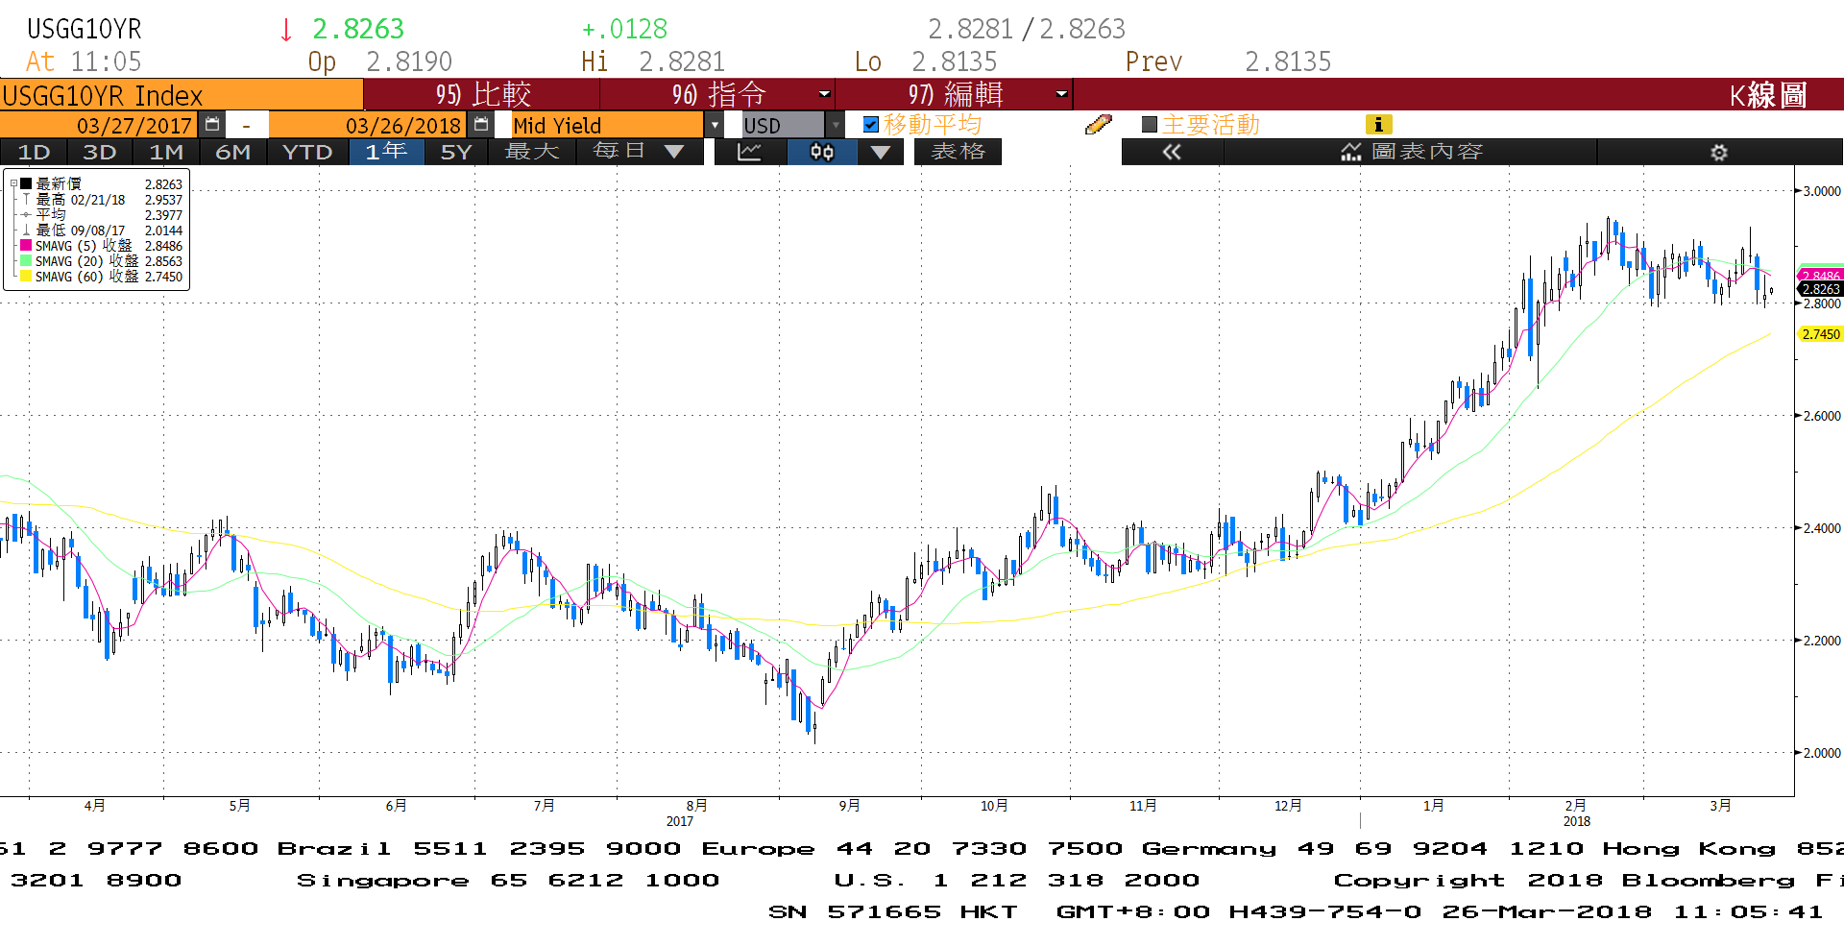

**日債十年期利率走勢圖**

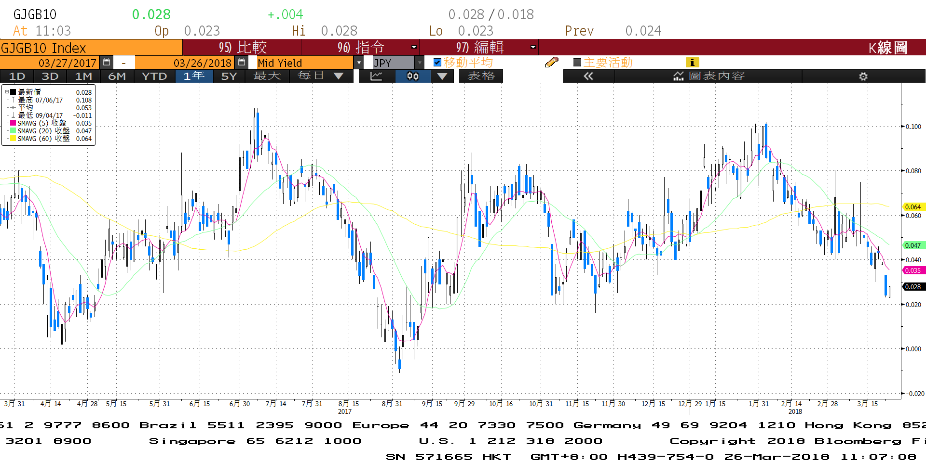

**台債十年期利率走勢圖**

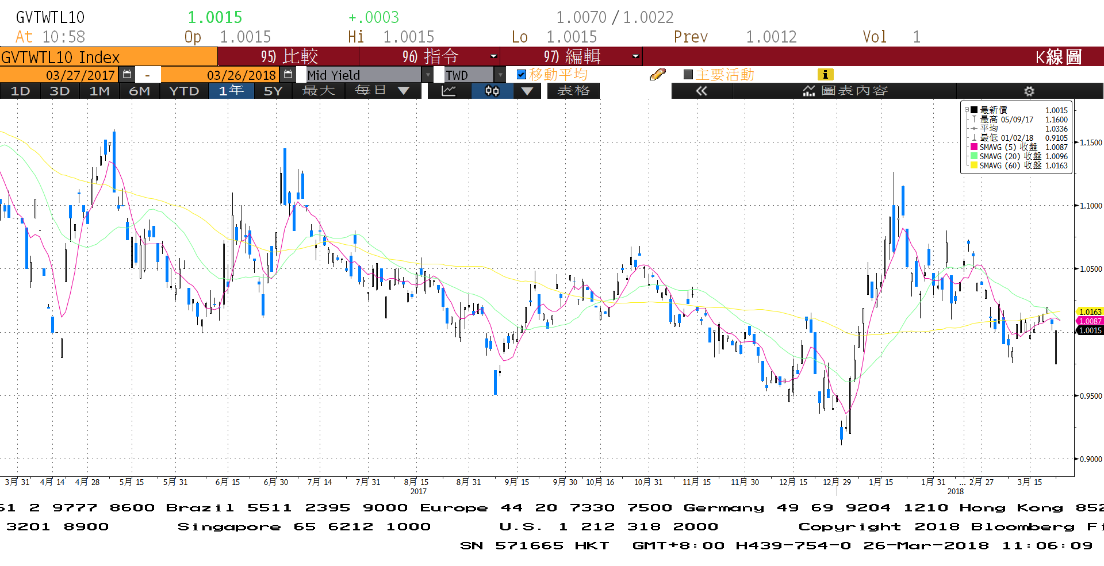

**各國殖利率走勢圖**

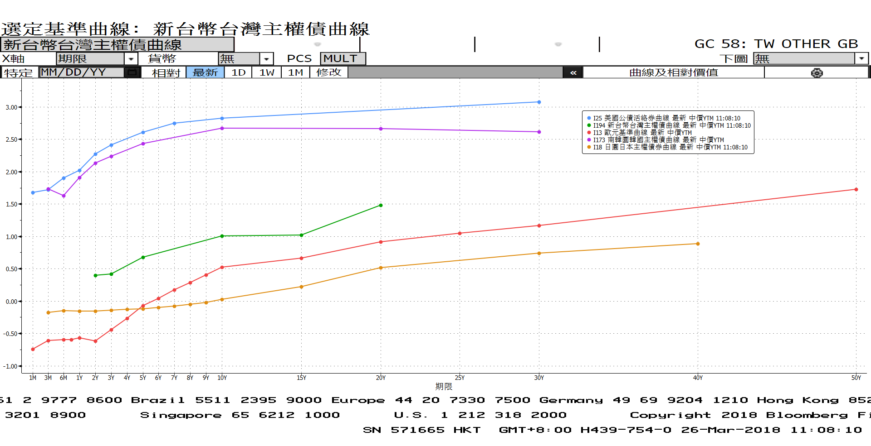

**經濟數據圖**

**台灣外銷訂單(年比)**

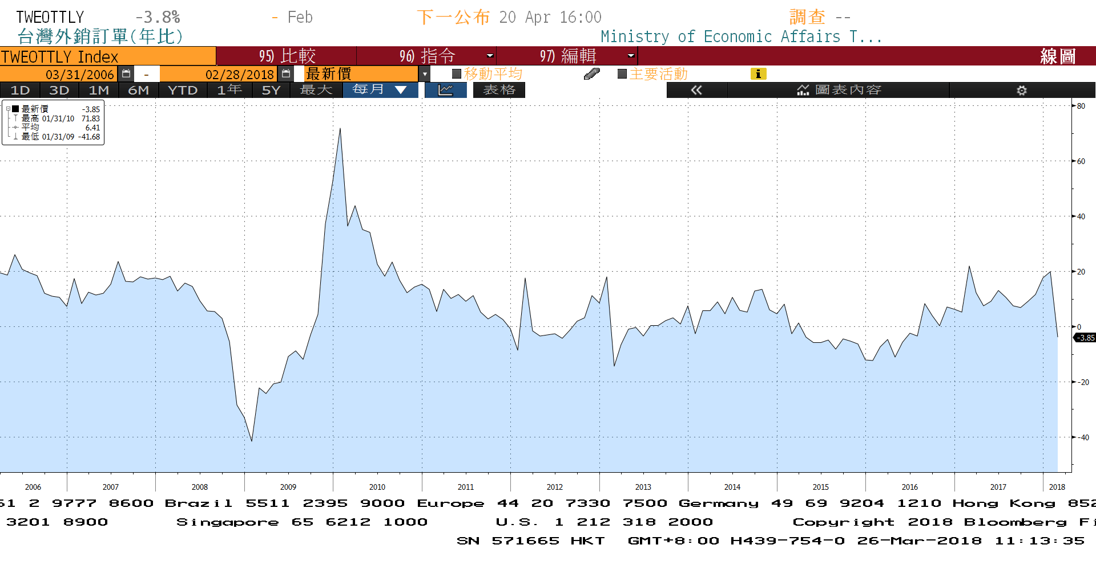

**歐洲經濟研究中心(ZEW)歐元區預期經濟成長**

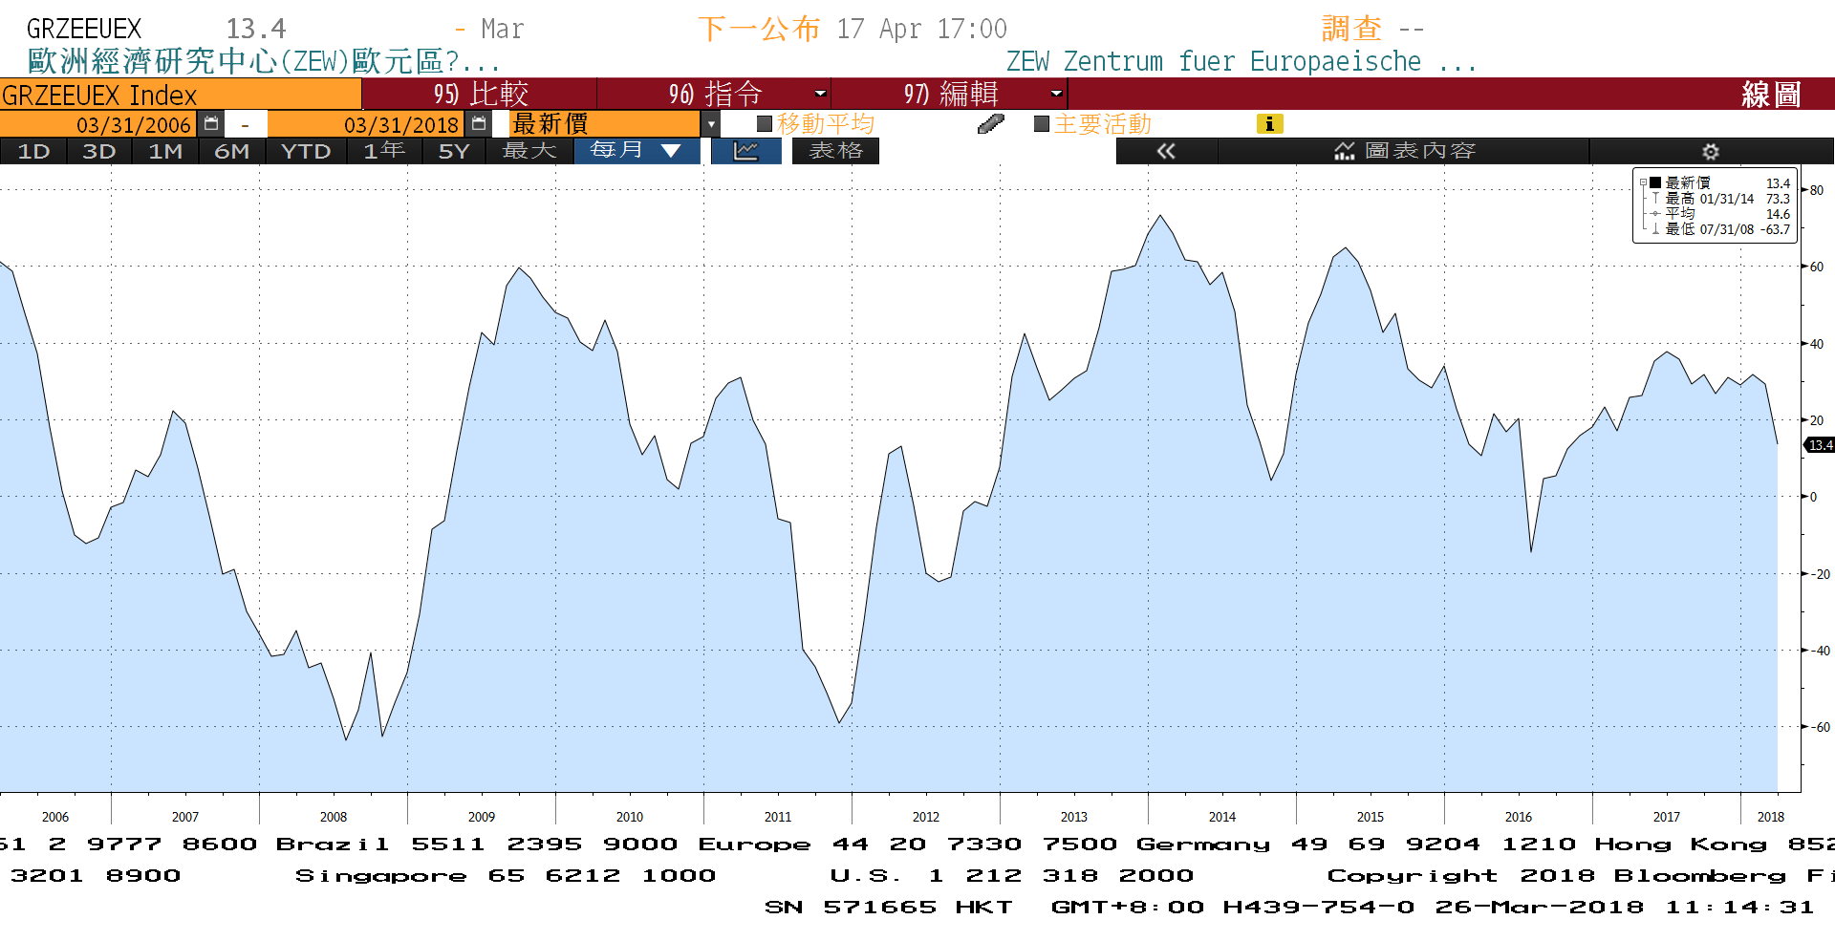

**美國非農業就業人口淨變動 經季調(月比)**

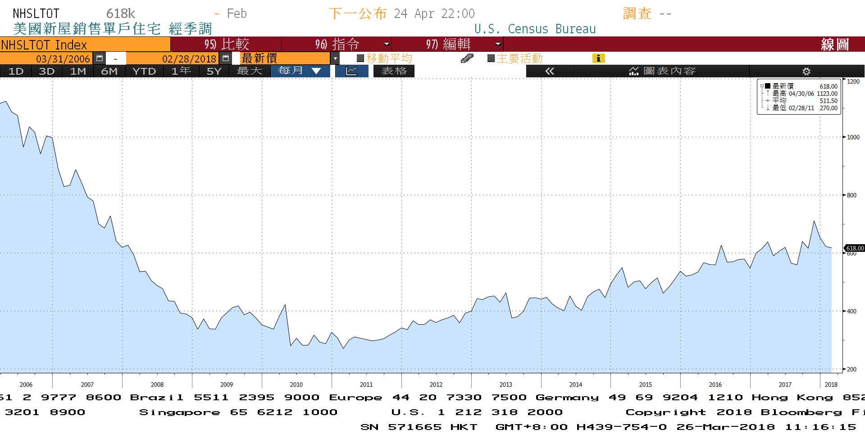

**商品指數**

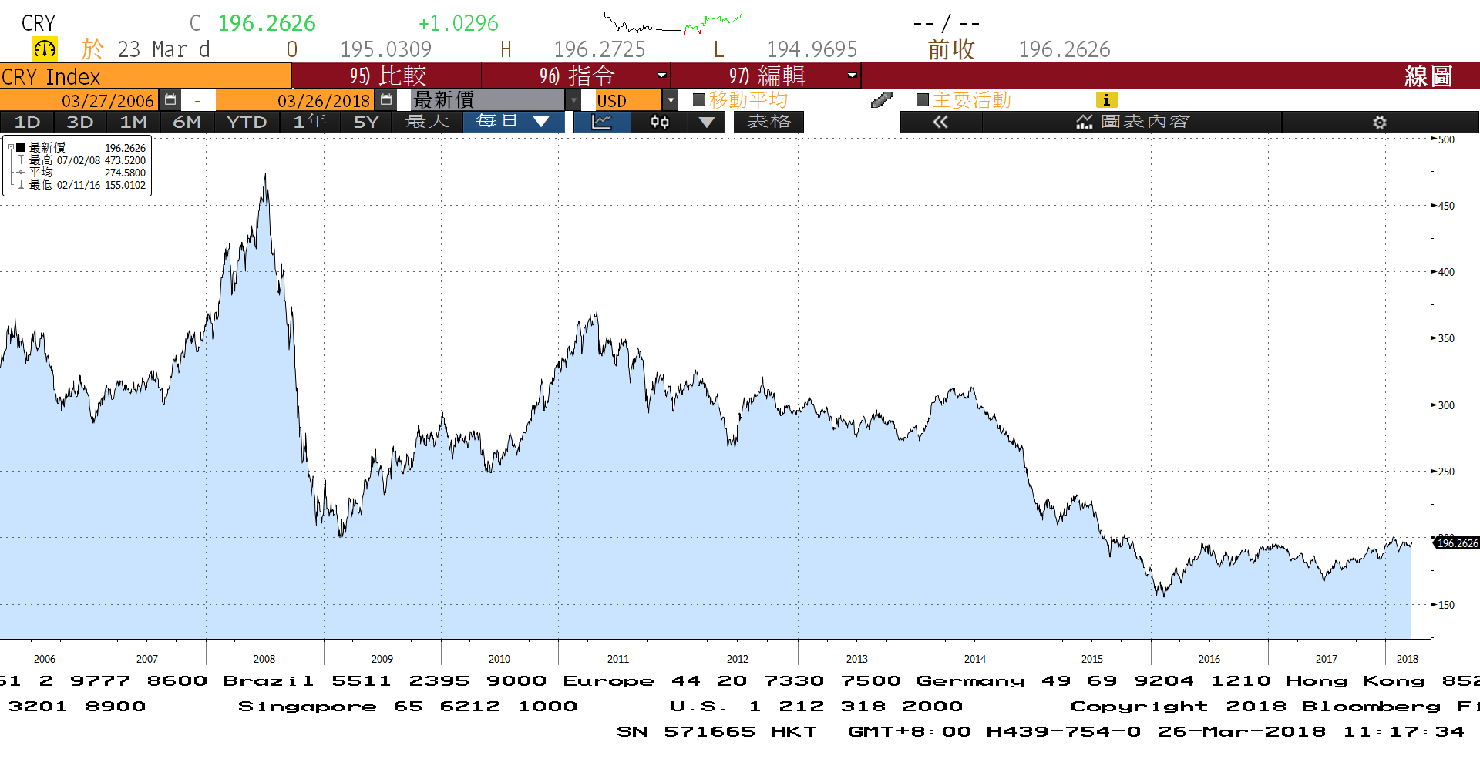

**經濟數據預估**



**市場展望**

近期利率走勢，從技術面來看，美債10年期利率區間先看2.81%~2.91%，短線上，受到川普對中國加稅的影響，貿易戰爭似將啟動，利率受避險買盤影響而下跌。台債利率走勢上，10y利率下探空間有限。利率在1.0%下方不易站穩，近期利率較有反彈機會。

經濟數據方面，陸續將公布美國1月CaseShiller 20個城市房價指數，3月消費者信心指數，美國第四季GDP終值。英國2月消費者信貸、第四季GDP終值。台債走勢上，10Y利率仍以籌碼面為依歸，新的10年券將於本周三3/28上場交易，對利率略有推升效果。但因為各級交易商仍有補券需求，利率逢高估有買盤進場。操作上宜調節，不建議放空。預估近期台債10年期利率約為0.98%至1.08%。